KARIMA BELARIBI Année 2005/2006
SEP Lycée Alfred KASTLER
Talence (33)

PPCP : Les outils de communication au service de l’entreprise

Classe : BEP métiers de l’Electronique

Professeurs intervenants :

M. LECRONTE (Electronique) : Création par les élèves d’un site web par binôme
M. PRIGENT (V.S.P) : Communication orale et techniques de recherche d’emploi
Mme BELARIBI (math / sciences) : Communication par l’image

Sommaire :

- Partie math/sciences- Thème développé

- Objectifs

- Travail demandé aux élèves

- Eléments de réponses

Partie math/sciences :
L’appareil photographique et le scanner, comment ça marche ?.

Objectifs :

- Apprendre à faire une recherche bibliographique sur Internet et trier des informations
- Lecture et analyse de documents issus de revue scientifique et mise en relation avec
les connaissances acquises en cours
- Travail par petits groupes
- Mettre sur site web, son propre travail de synthèse et de recherche

Travail demandé aux élèves:

1- Rechercher, sur Internet « l’histoire de la photographie ». Faire une synthèse en une quinzaine de lignes.
(On consultera le moteur de recherche Kartoo.com, et on notera sur la feuille réponse le nom et l’adresse des sites retenus)

2- Lire attentivement les documents :

Doc.1: Principe de fonctionnement de L’appareil photo numérique (Extrait de la revue « Micro Hebdo »)
Doc.2 : Principe de fonctionnement du scanner à plat (Extrait de la revue Micro Hebdo)
Doc.3 : Les objectifs photographiques
Doc.4 : Les capteurs C.C.D. et les capteurs photochimiques

3- Décrire, en quelques lignes, le principe de fonctionnement de chacun de ces appareils d’optique : l’appareil photographique et le scanner

4- Proposer un schéma de principe pour chacun de ces deux appareils.
(On s’appuiera essentiellement sur les connaissances dispensées en classe en cours d’optique :

« Réflexion et réfraction de la lumière », « Lentilles convergentes » et « Les couleurs »)

5- Faire une comparaison entre un appareil photo classique (à pellicule) et un appareil photo numérique

6- Faire les exercices du Doc.5 :
1) Construction de l’image d’une flèche par une lentille convergente
2) Formation d’image sur la pellicule d’un appareil photo REFLEX

7- Mettre sur votre propre site web le travail de synthèse ainsi réalisé par le petit groupe.

N.B. Les leçons mentionnées en orange sur page seront consultables prochainement sur le site math sciences rubrique sciences
Doc.1 : Principe de fonctionnement de l’appareil photo numérique

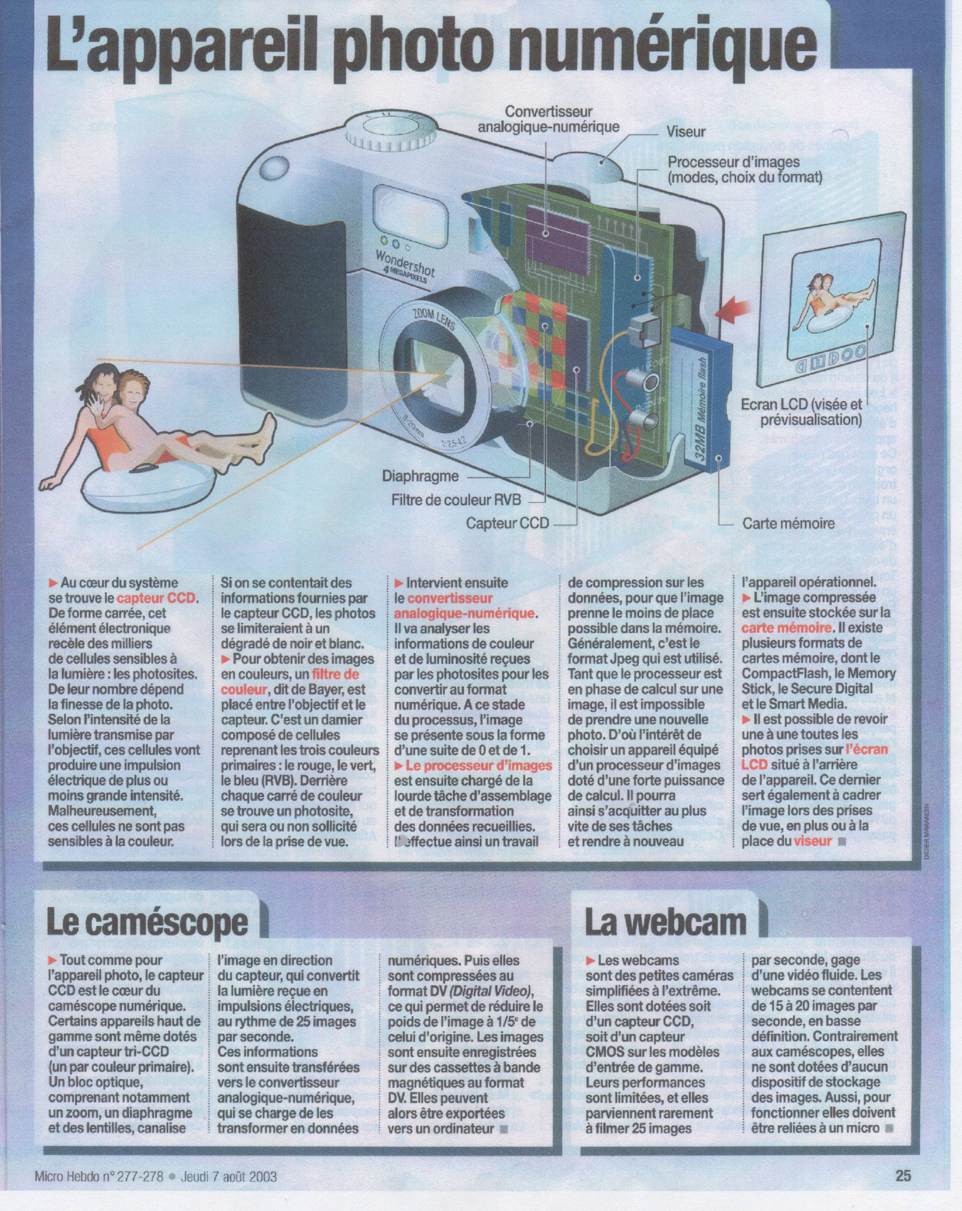

Doc.2 : Principe de fonctionnement du scanneur

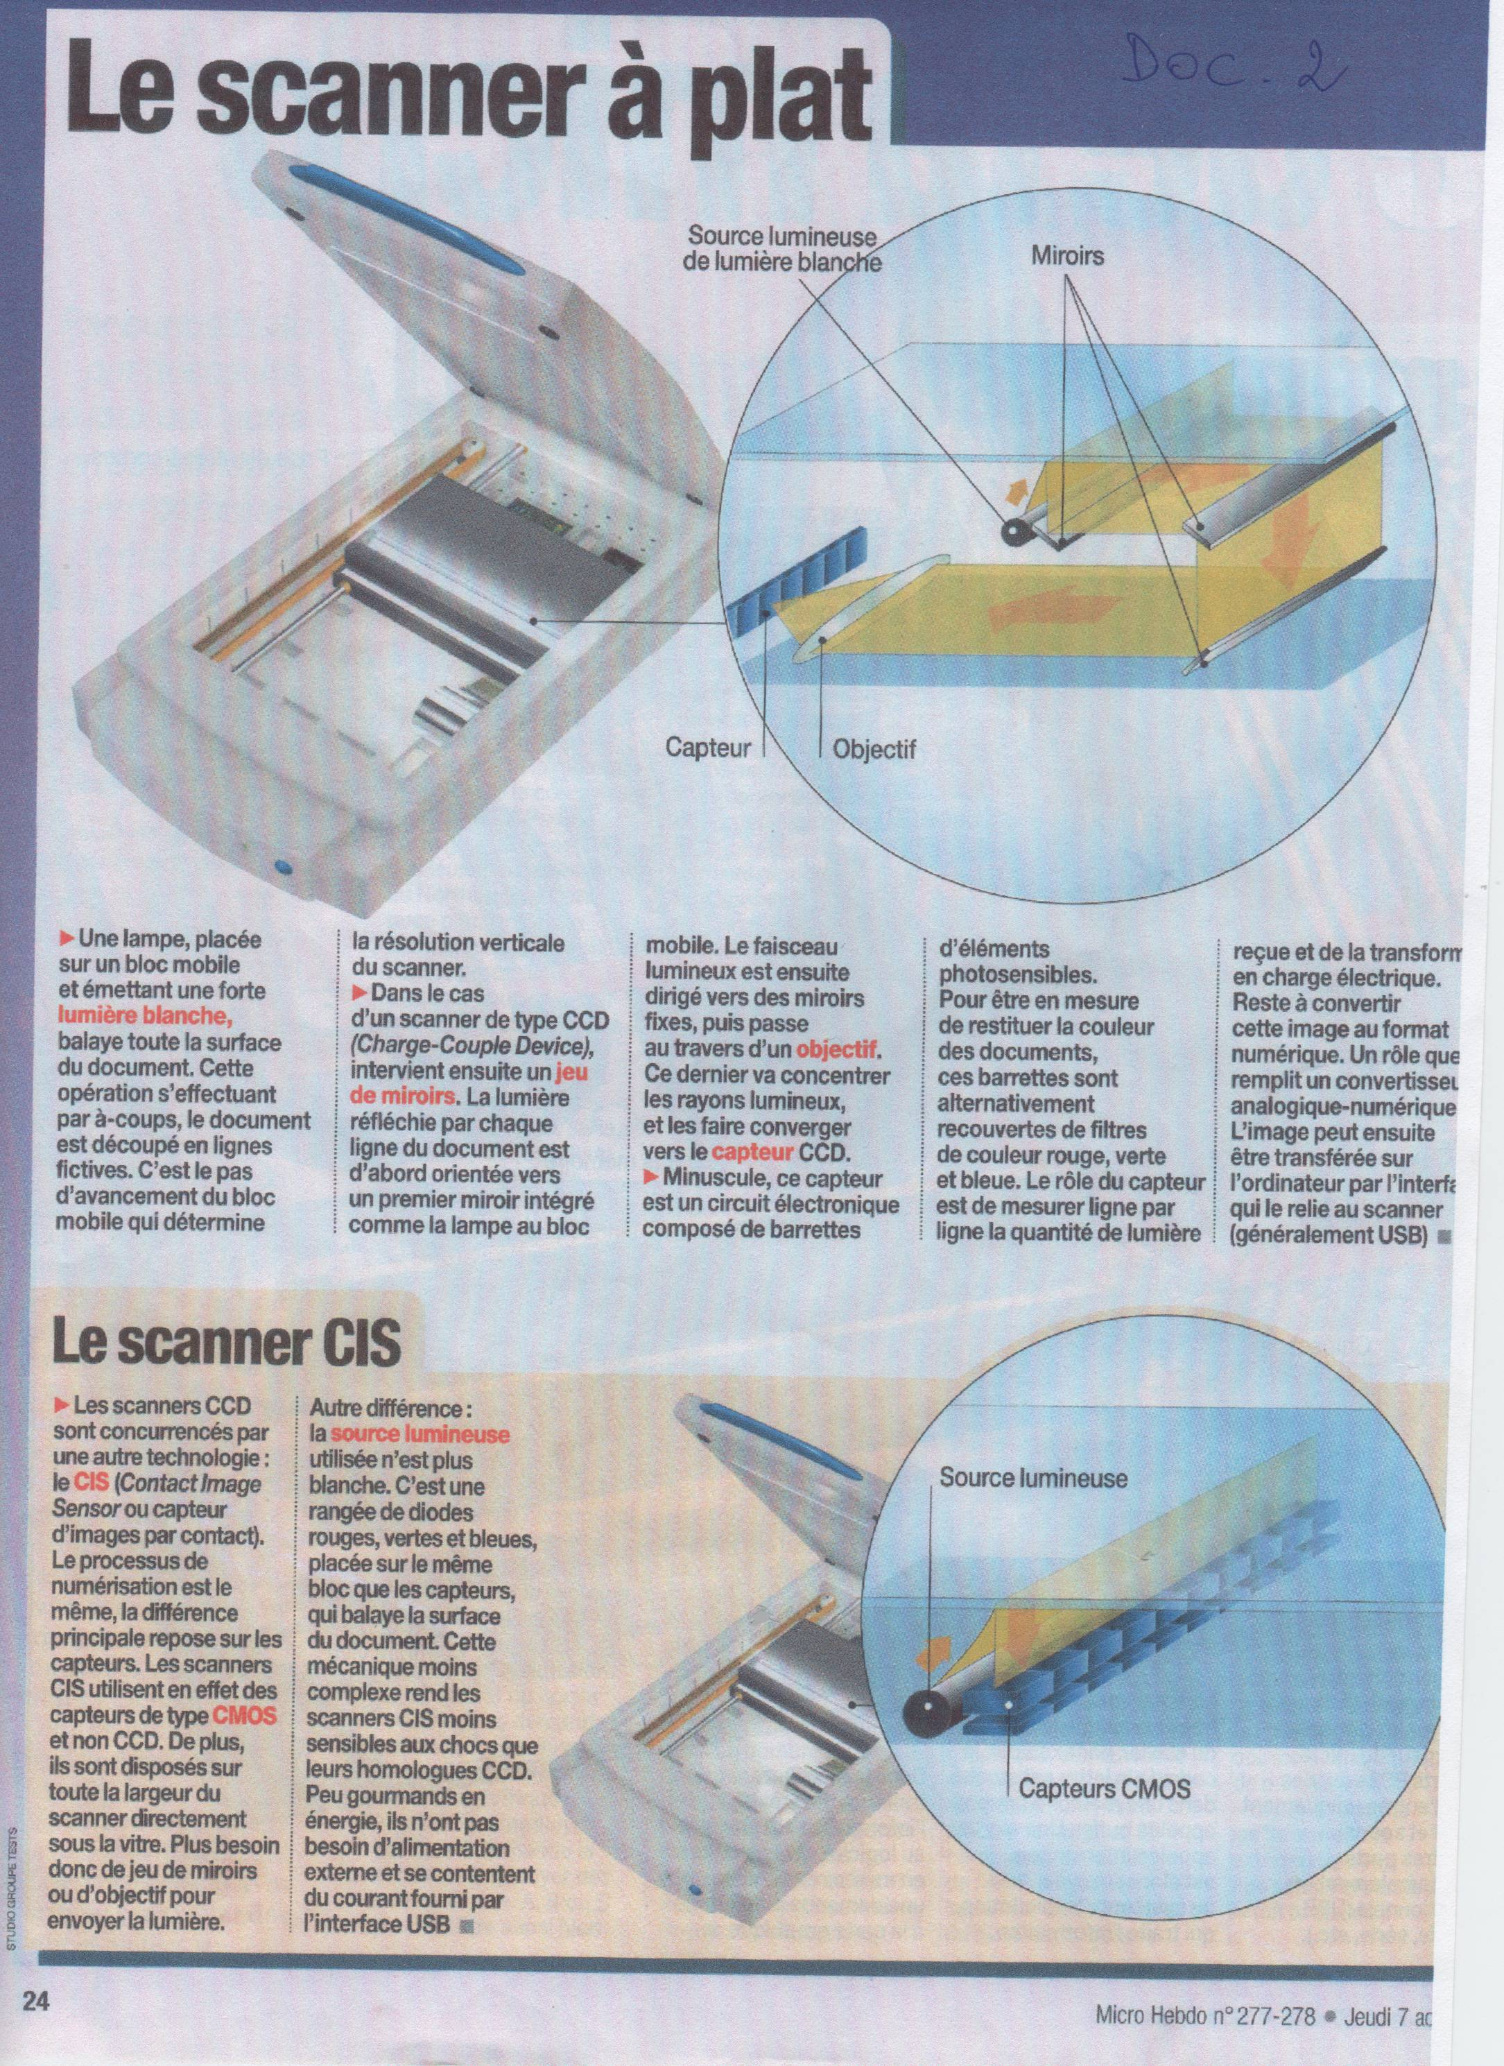
Doc.3 : Les capteurs C.C.D et les capteurs photochimiques

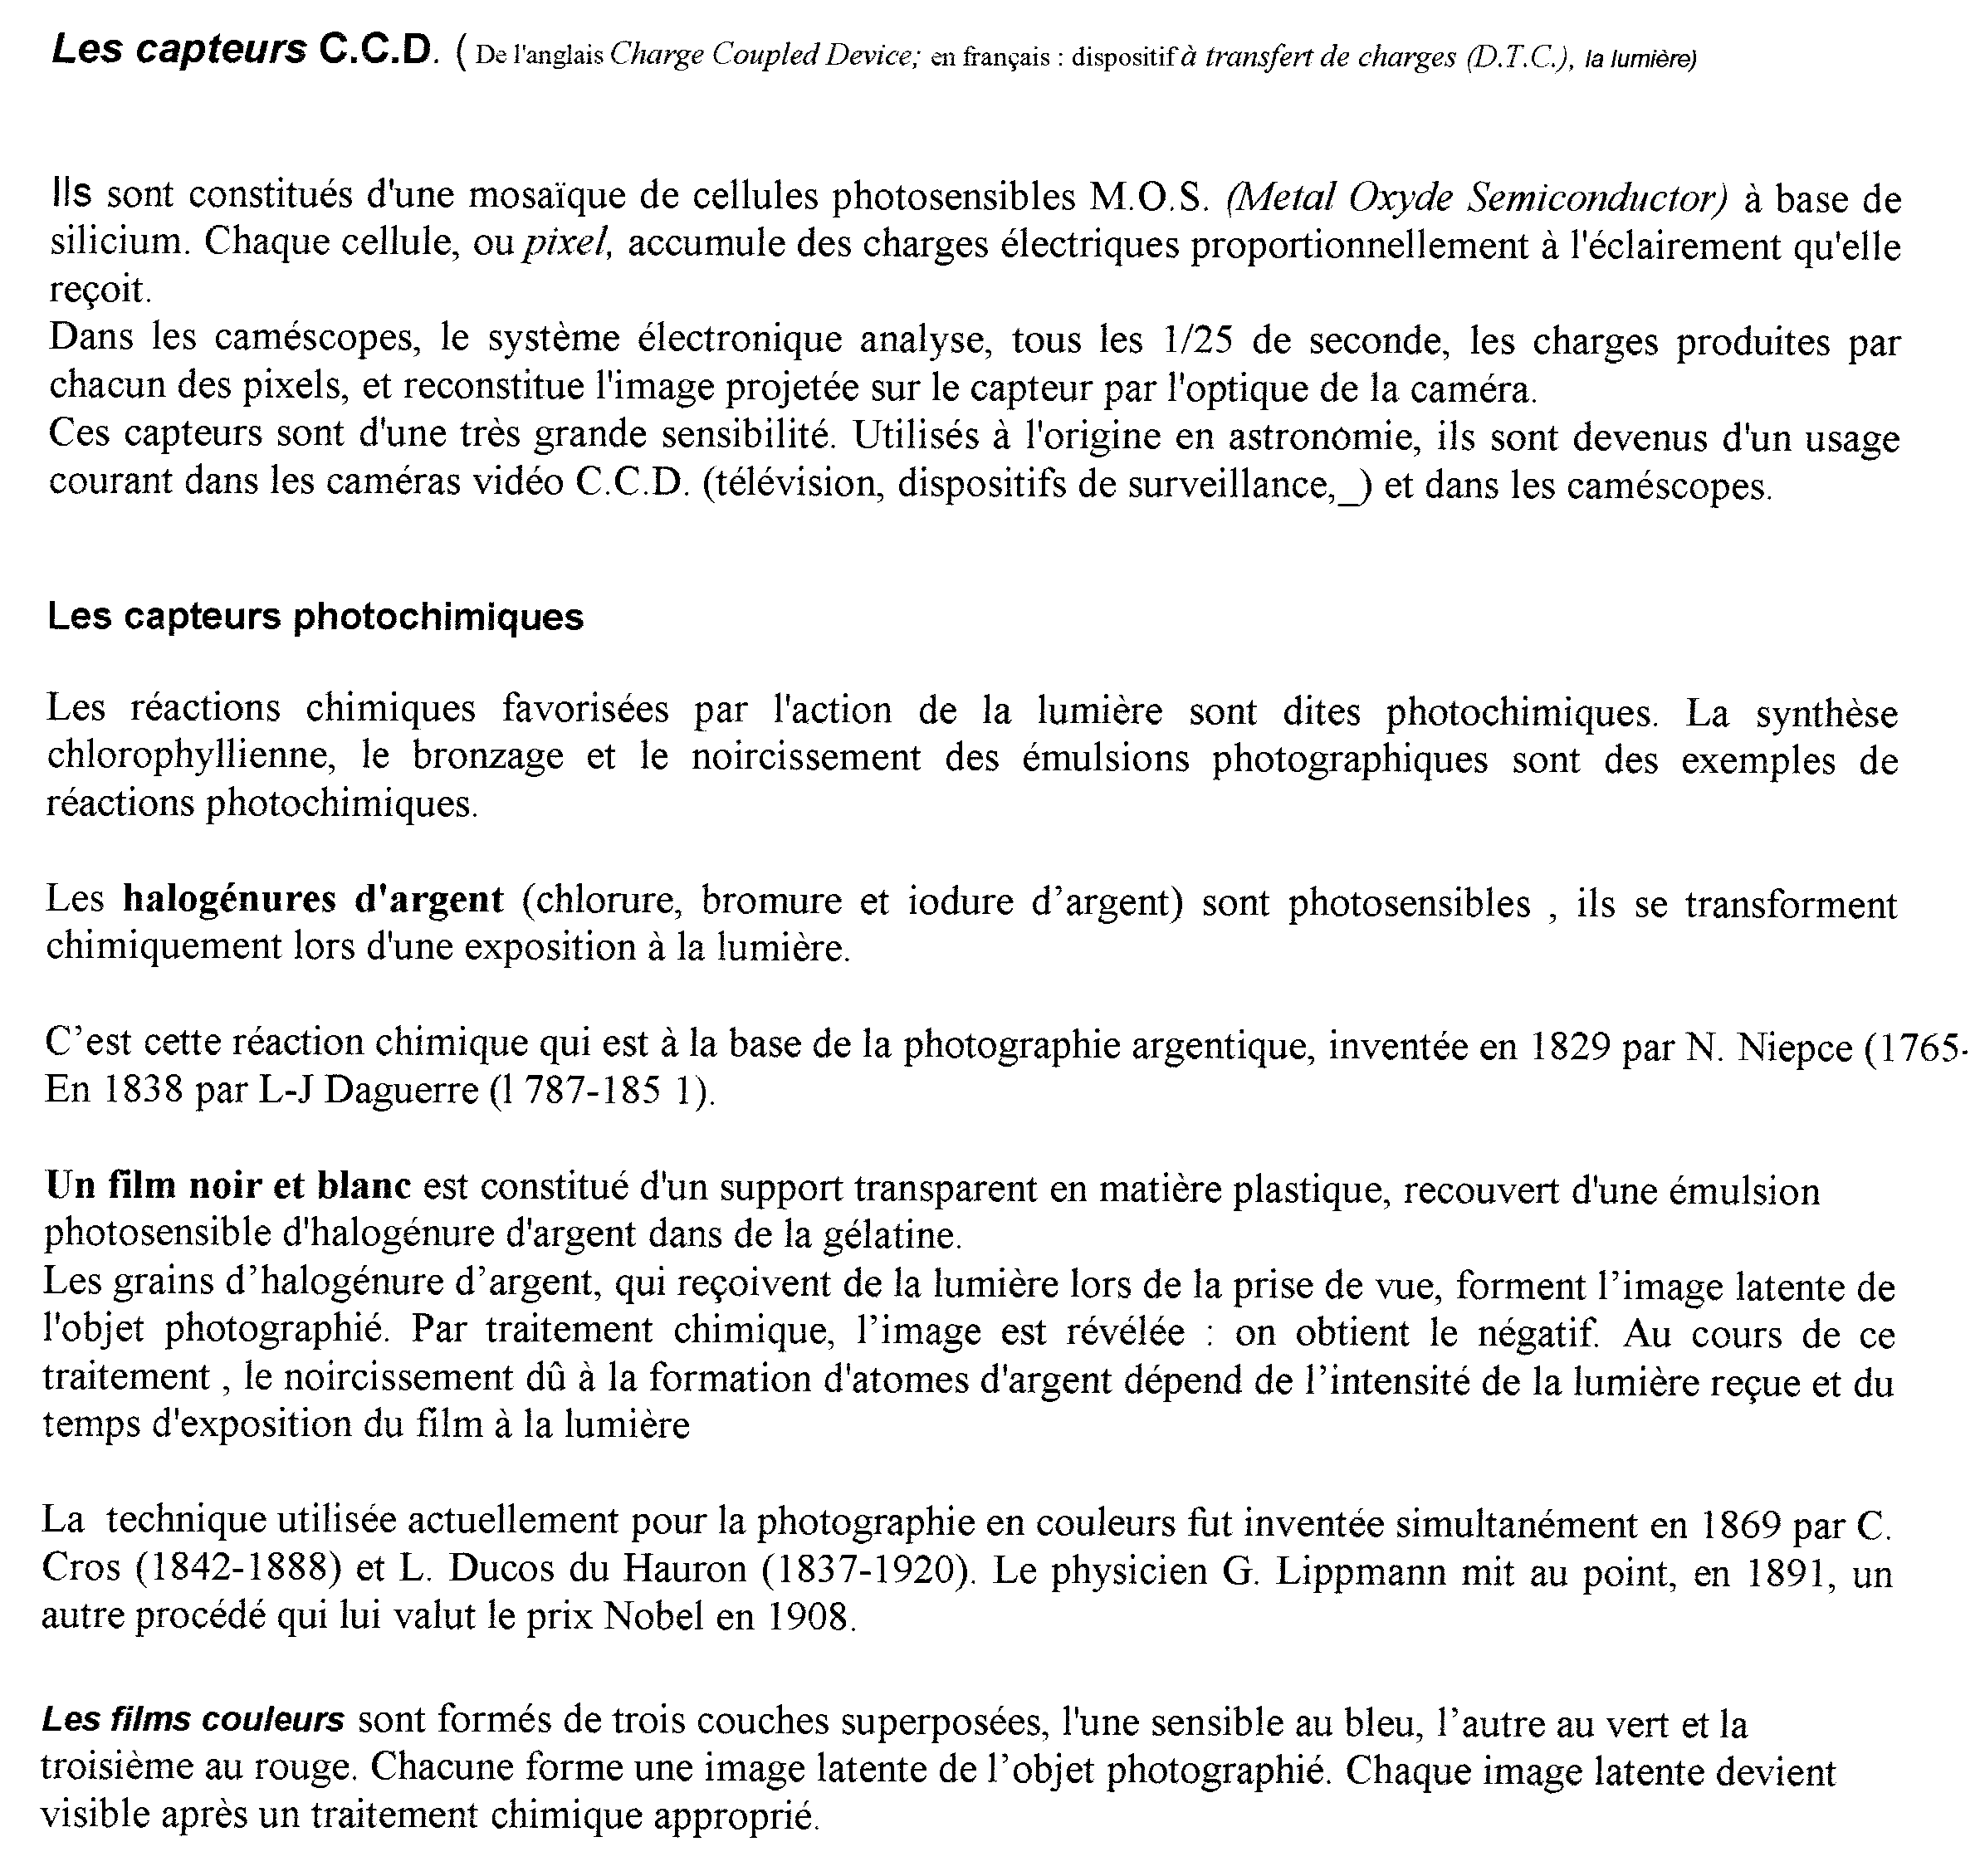

Doc.4 : Les objectifs photographiques

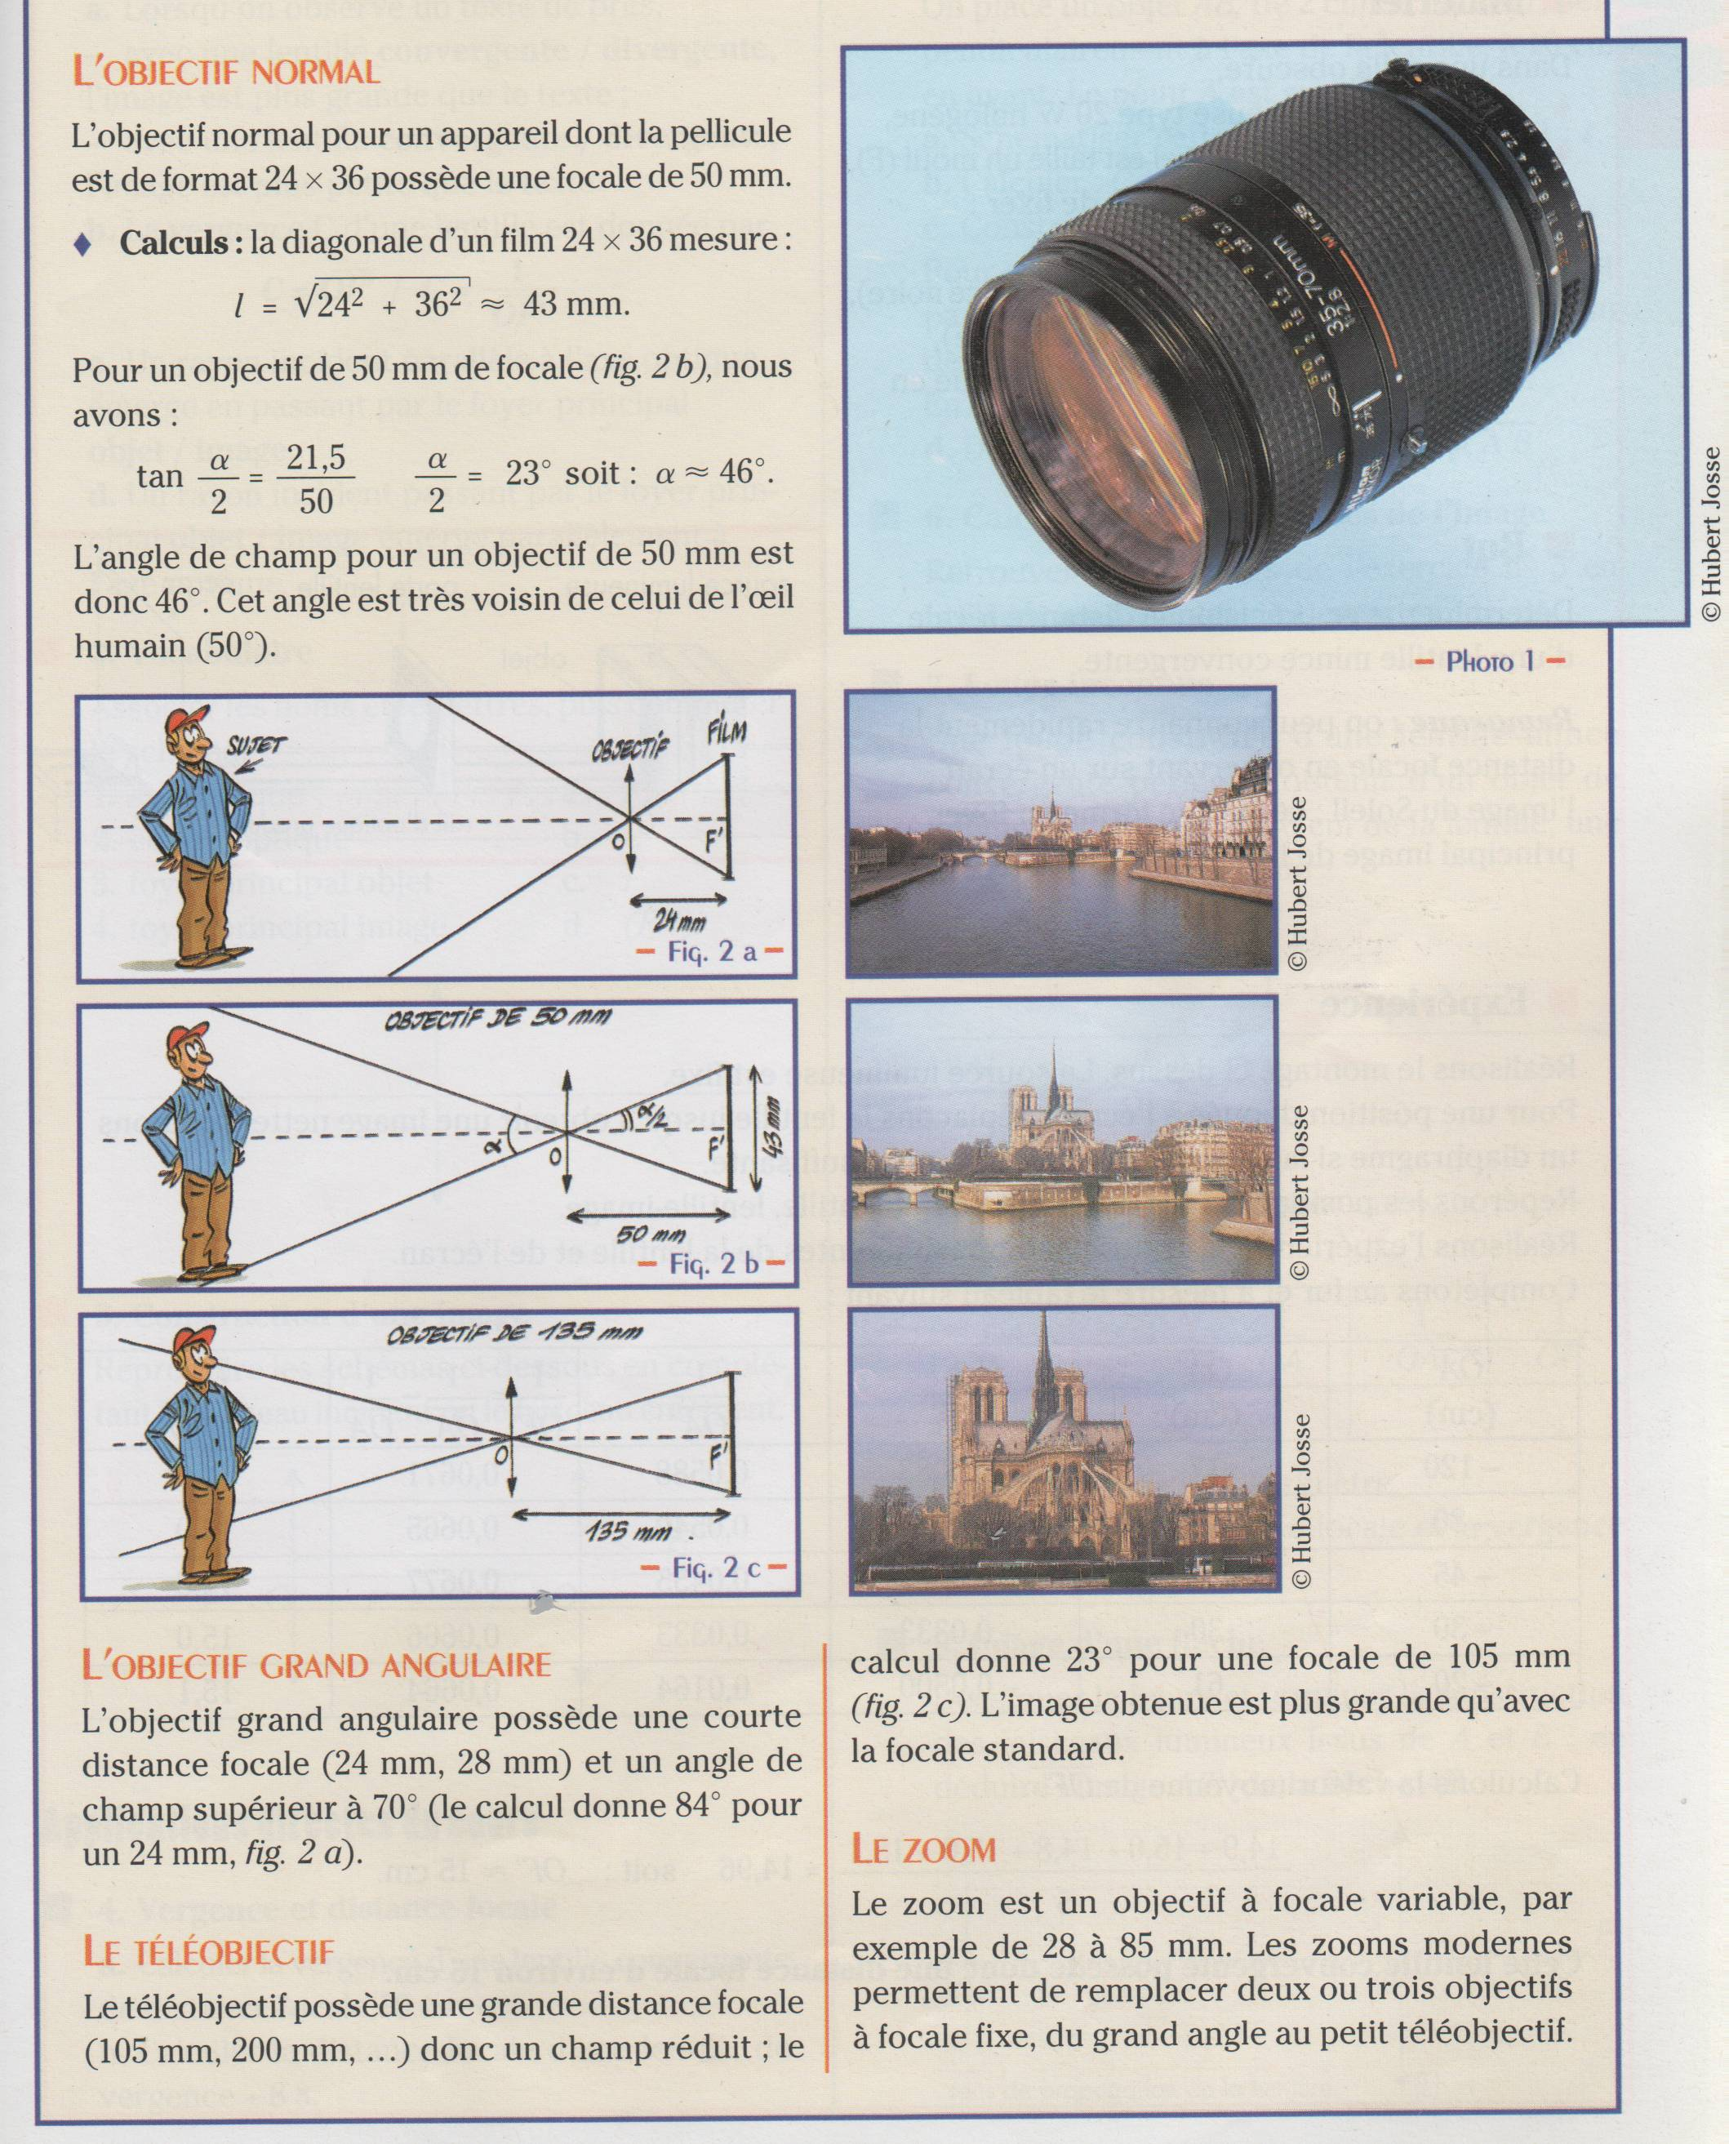

Doc.5 : Exercices

Exercice 1 : Image d’une flèche

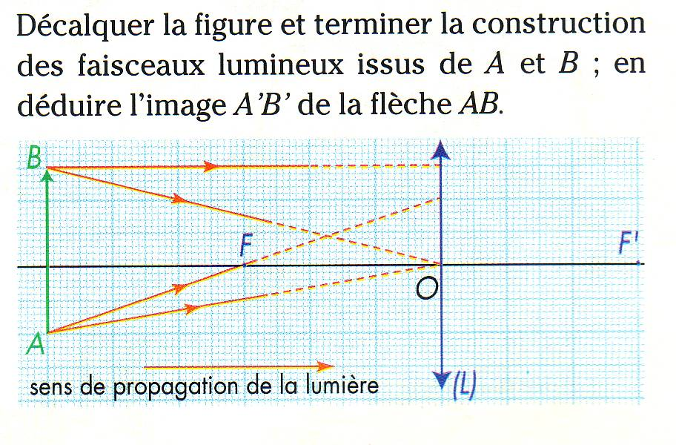

Exercice 2 : Appareil photographique Reflex

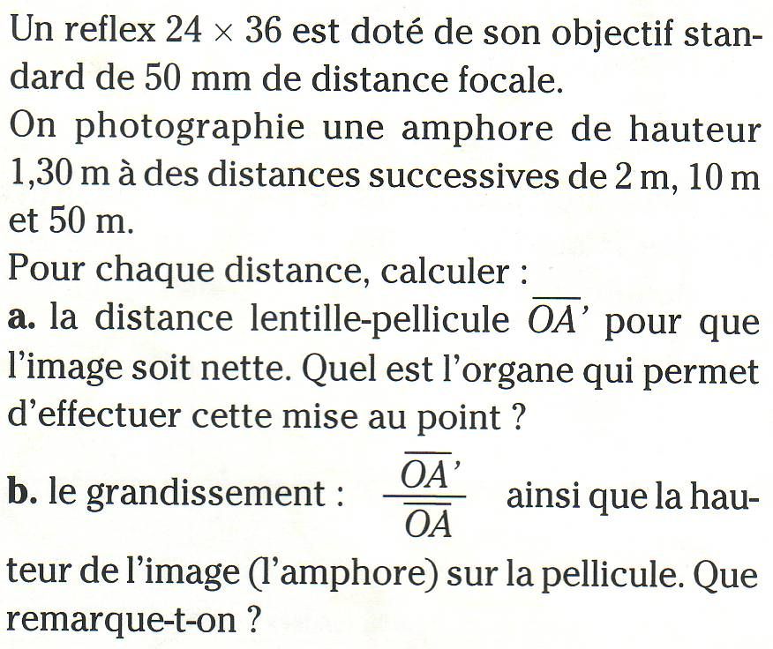

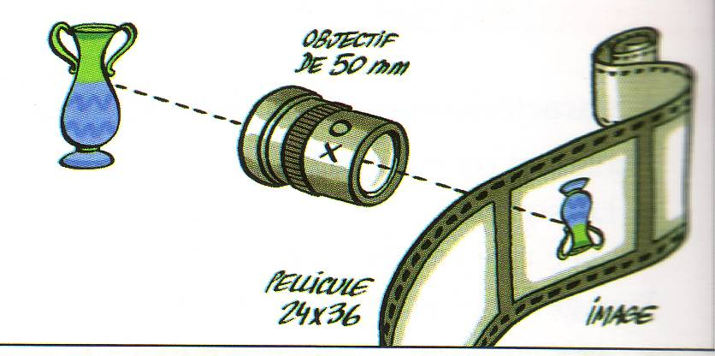
Eléments de réponses : (Document destiné au professeur uniquement)

3- Principe de fonctionnement

- L’appareil photo numérique :

L’objet à photographier étant éclairé par une source de lumière, les rayons lumineux passent à travers l’optique de l’appareil (l’objectif, …) et l’image est formée sur un capteur C.C.D. (au lieu d’une pellicule sur un appareil photo argentique classique) composé de photosites, cellules sensibles à la lumière et produisant une impulsion électrique. Ensuite un convertisseur analogique- numérique intervient pour convertir l’image analogique obtenue en format numérique qui va être traitée par l’ordinateur

- Le scanneur :

Le document est éclairé par une source de lumière. Les rayons lumineux issus du document sont réfléchis à travers un système de miroirs puis sont concentrés à travers l’objectif (lentille convergente) vers un capteur C.C.D. . Pour la couleur, des filtres rouge, vert et bleu sont utilisés. L’image obtenue est ensuite convertie en format numérique puis traitée par l’ordinateur.

4- Schémas de principe :

- L’appareil photo

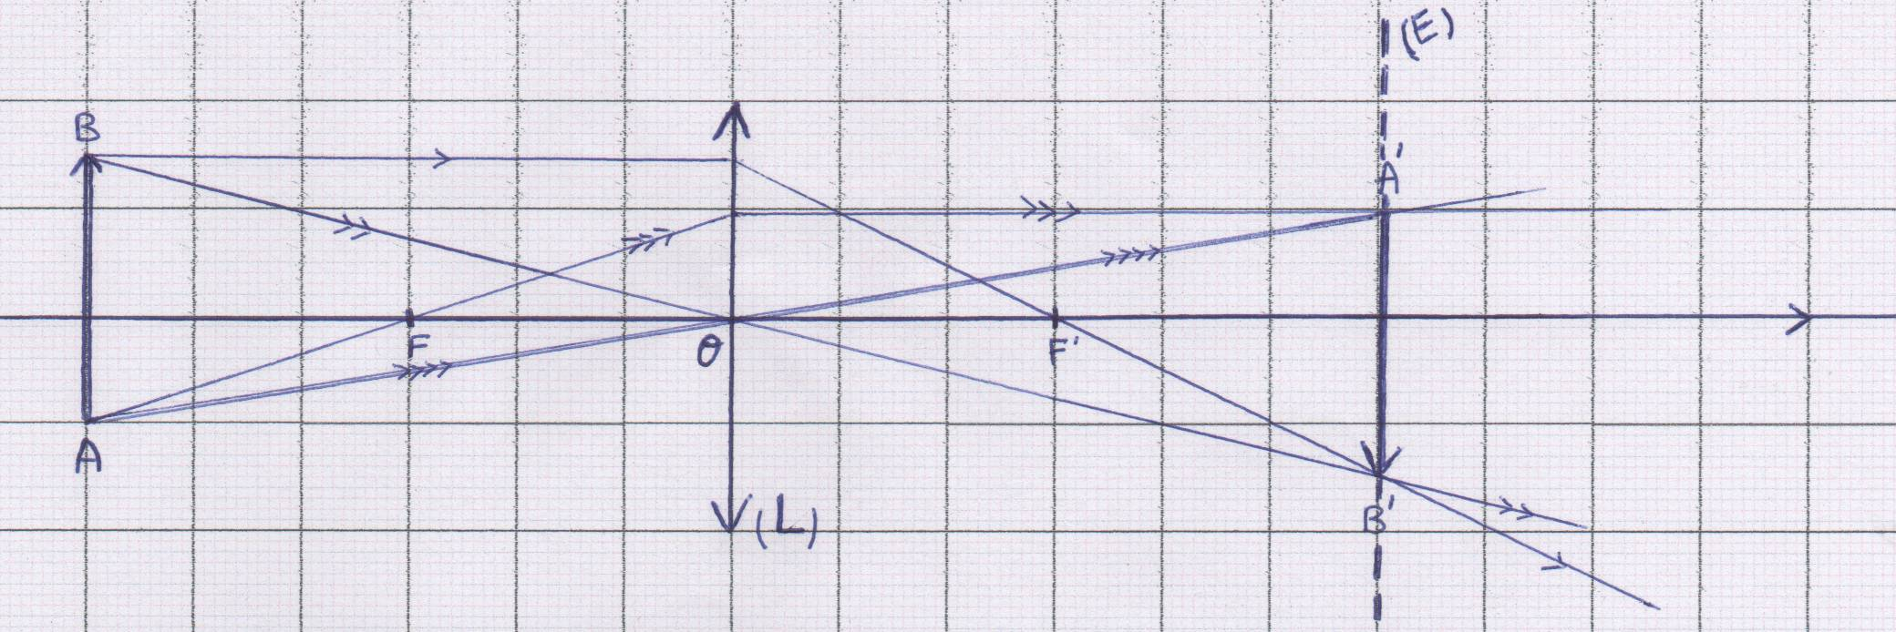

AB :objet à photographier ;
(L) : Objectif ;
(E) : capteur CCD pour l’appareil photo numérique ou pellicule pour appareil photo classique

- Le scanneur

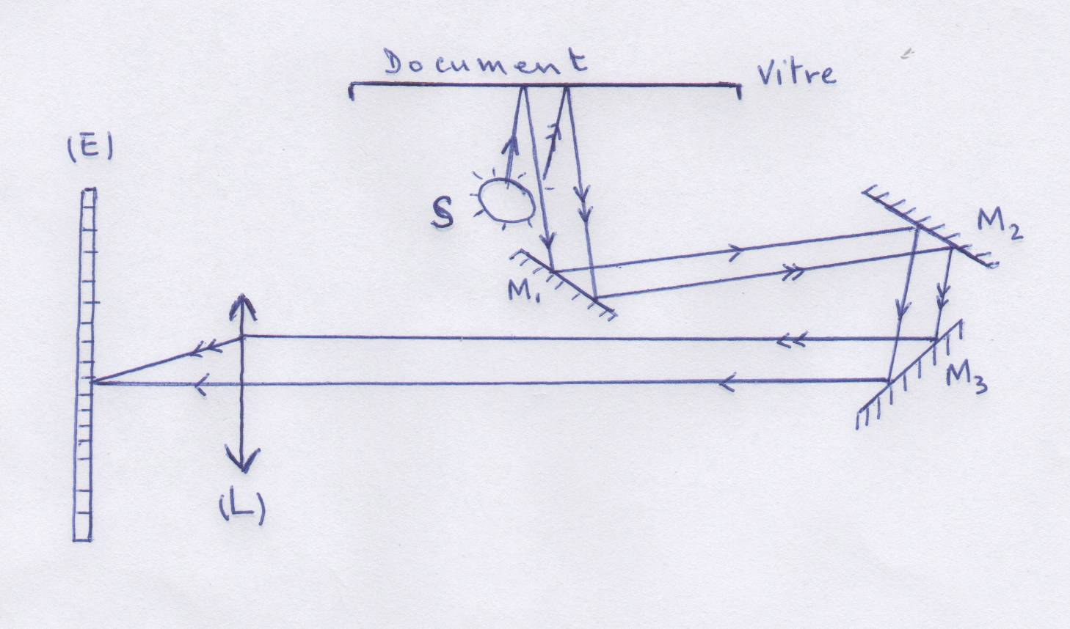

S : source de lumière ;
M₁ , M₂ et M₃ : miroirs plans ;
Lignes fléchées : marche de 2 rayons lumineux

6- Correction des exercices

Exercice 1 : voir réponse 4-

Exercice 2 : Appareil photo REFLEX

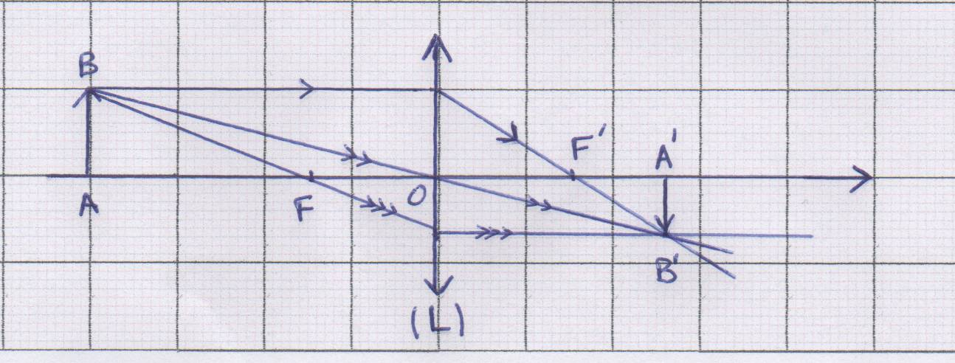

Objet : AB = 1,30 m , distance focale = 50 mm ;

- Calcul de la position de l’image pour différentes positions de l’objet

Connaissant la position de l’objet, on utilise la formule de conjugaison pour calculer la position de l’image sur la pellicule :
- =

1er cas : = -2m = -2000 mm
= + = + = = d’où = = 51,28 mm

2ème cas : = -10 m = -10000 mm
= + = = d’où = = 50,25 mm

3ème cas : = - 50 m
le même calcul donne = 50,05 mm.

La mise au point se fait grâce à l’objectif à position variable

- Calcul du grandissement γ et de la taille de l’image :

γ = = avec = 1,30 m = 1300 mm

1er cas : γ = = 51,28 / −2000 ≈ − 0,02564 d’où = -0,02564 × 1300 = -33,3 mm
2ème cas : γ = 50,25 / −10000 = −0,005025 d’où = -0.005025 × 1300 = - 6,53 mm

3ème cas : γ = 50.05 / −50000 = − 0.001 d’où = -0.001 × 1300 = -1.3 mm

Dans les trois cas l’image est renversée (puisque γ < 0).

